Selgitavad joonised Rakvere linnavalitsuse otsuse eelnõu “Torupilli tn 3 ja Torupilli tn 4 kinnistute detailplaneeringu osaline kehtetuks tunnistamine kruntide nr 1 kuni 8 osas” juurde

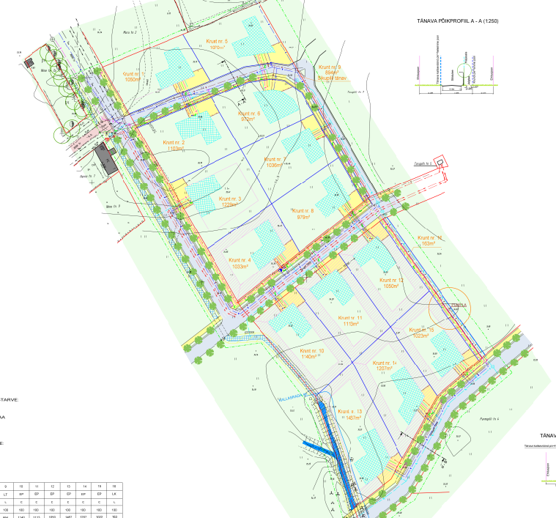
Joonis 1. Väljavõte detailplaneeringu põhijoonisest.
Allikas: https://evald.ee/rakverelinn/#/planeeringud/id/754

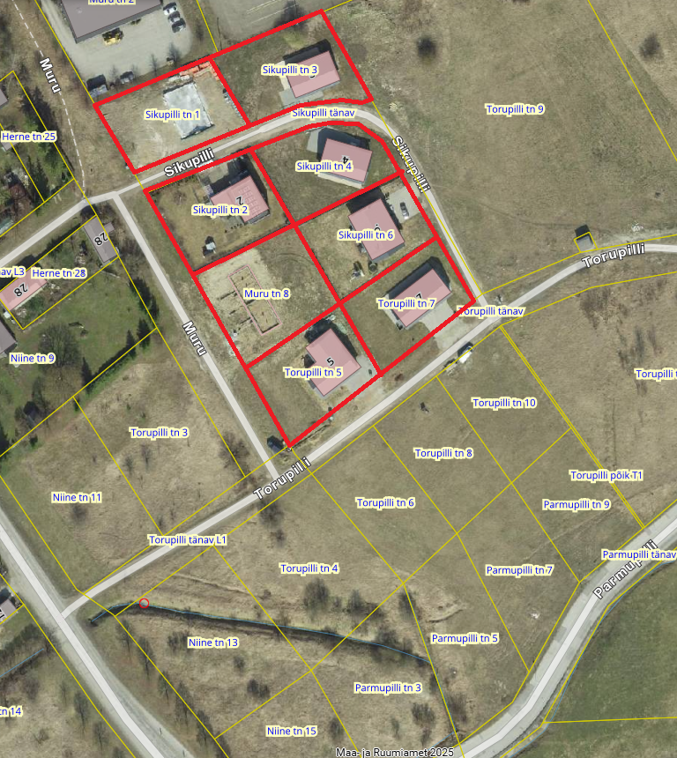
Joonis 2. Torupilli tn 3 ja Torupilli tn 4 kinnistute detailplaneeringus osaliselt kehtetuks tunnistatavad krundid nr 1 kuni 8.

